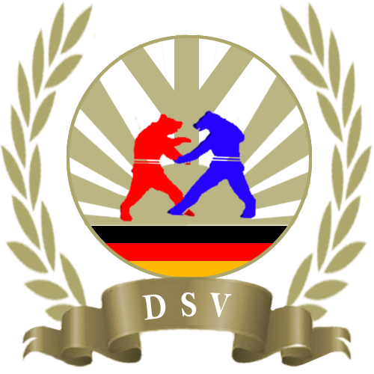

∗∗∗ SAMBO GERMANIADE 2014 ∗∗∗
Internationale deutsche Meisterschaften in
Sport und Combat Sambo

Veranstalter Deutscher Sambo Verband e.V.
Ausrichter Sambo Verband Berlin – Brandenburg e.V.
www.sportzentrum-hakenfelde.de
Harald Roller
AC Berlin e.V.
www.ac-berlin.de
Thomas Jüttner
Ziele Verbreitung des Sambo Kampfsports, Integration von Sportlern aus
der ehemaligen UdSSR in die deutsche Gesellschaft, Entwicklung und
Stärkung der internationalen Beziehungen
Datum 07.11 – 09.11.2014
Ort Sportforum Berlin, Weißenseer Weg 53, 13053 Berlin
Teilnehmer Startberechtigt sind nur Mitglieder des DSV, ESF oder FIAS
! Jeder Samboka muss krankenversichert sein
! Mitglieder des DSV nur mit gültigen Sambopass und JSM
Gürtelqualifikation Jaguar (erwünscht)
Kampfdauer Jugend und Mädchen: 3 – 4 Minuten
Frauen: 4 Minuten
Männer: 4 – 5 Minuten
Regelwerk laut FIAS
Hauptkampfrichter wird vom DSV gestellt
Hauptsekretär wird vom DSV gestellt
Kampfrichter werden vom DSV gestellt und eingeteilt
Jede Ausländische Mannschaft stellt einen Schiedsrichter
Meldungen in elektronischer Form unter Angabe von Name, Vorname, Geb.-Datum,
Gewichtsklasse, Verein und Ansprechpartner mit Tel. + Adresse
an
Herrn Andrej Bart (deutsch, russisch, englisch)
Antwerpener Str. 14
13353 Berlin
Tel: (0049) 162/ 901 85 25
E-Mail: samboka@gmx.de
Hinweis: Der Deutsche Sambo Verband e.V. ist stets bemüht umweltbewusst zu
handeln. Dies bedeutet, dass wir versuchen, papierlos zu arbeiten.
Auch Sie können uns dabei helfen. Wie? Ganz einfach: Senden Sie uns
Ihre Anmeldungen per E-Mail. Dadurch sparen Sie nicht nur Ihre Zeit,
sondern schonen unsere Umwelt. Anmeldeformular finden Sie hier.
Meldeschluss 15.10.2014
! Keine Nachmeldungen möglich
Startgeld 20 Euro je Sportler und Disziplin an der Startgeldkasse zu zahlen
oder
per Banküberweisung
Kontoinhaber: DSV
Kreditinstitut: Sparkasse Westholstein
IBAN: DE92 2225 0020 0029 0003 60
BIC: NOLADE21WHO (Itzehoe)

Gewichtsklassen
Jahrgänge: 2003, 2002 (11-12 Jahre)

m: -30, -32, -35, -38, -41, -45, -49, -53, -57, -62, -67, +67
w: -26, -28, -30, -32, -34, -36, -38, -41, -45, -49, -53, +53

Jahrgänge: 2001, 2000 (13-14 Jahre)

m: -35, -38, -42, -46, -50, -54, -59, -65, -71, +71
w: -34, -37, -40, -43, -47, -51, -55, -59, -65, +65

Jahrgänge: 1999, 1998 (15-16 Jahre)

m: -42, -46, -45, -50, -55, -60, -66, -72, -78, -84, +84
w: 38, -41, -44, -48, -52, -56, -60, -65, -70, +70

Jahrgänge: 1997 - 1996 (17-18 Jahre)

m: -48, -52, -56, -60, -65, -70, -75, -81, -87, +87
w: -40, -44, -48, -52, -56, -60, -65, -70, -75, +75

Jahrgänge: 1995 - 1994 (19-20 Jahre)

m: -48, -52, -57, -62, -68, -74, -82, -90, -100, +100
w: -44, -48, -52, -56, -60, -64, -68, -72, -80, +80

Männer und Frauen

Jahrgänge: 1993 und älter

m: -52, -57, -62, -68, -74, -82, -90, -100, +100
w: -48, -52, -56, -60, -64, -68, -72, -80, +80

Combat Sambo (Männer)

Jahrgänge: 1996 und älter

-57, -62, -68, -74, -82, -90, -100, +100

Veteranen

35-39 Jahre, 40-44 Jahre, 45-49 Jahre; 50-54 Jahre; 55-59 Jahre; 60-64 Jahre; 65 und älter

-62, -68, -74, -82, -90, -100, +100

! Sollten einige Gewichtsklassen nur mit einem Teilnehmer besetzt sein, so wird dieser nach Absprache mit dem Trainer und dem Hauptkampfrichter in der nächst höheren Gewichts- oder Altersklasse kämpfen

Kampfmodus Nach den Regeln der Internationalen Amateur Sambo Föderation (FIAS)

Mattenanzahl 3 Sambo-Planen (je nach Teilnehmerzahl)

Preise Medaillen und Urkunden für die 1-3 Plätze, (nur ein Teilnehmer/in
keine Medaille;

Programm

Freitag, 07.11.2014

17:00 –22:00 Uhr Registrierung und Wiegen Sport Sambo

Samstag, 08.11.2014
10:30 Uhr Offizielle Eröffnung

11:30 Uhr Beginn der Kämpfe

17:00 –19:00 Uhr Registrierung und Wiegen
Sport Sambo (Veteranen) und Combat Sambo

Sonntag, 09.11.2014

10:30 Uhr Beginn der Kämpfe

Montag, 10.11.2014

Abfahrt der Ausländischen Mannschaften

Unterkunft Holiday Inn Hotel Berlin City East, Landsberger Allee 203, 13055 Berlin
oder
Hotel Kolumbus GmbH, Genslerstraße 18, 13055 Berlin
Verpflegung Die Versorgung der Teilnehmer mit Speisen und Getränken ist ganztägig
gewährleistet
Wichtiger Hinweis

! Haftung: Veranstalter und Ausrichter übernehmen keinerlei Haftung
! Für Unfall- und Haftpflichtversicherung ist selbst Sorge zu tragen
! Jeder Samboka muss krankenversichert sein
! Verkaufsstände sind nur für vom DSV e.V. zertifizierte Händler erlaubt

Sonstiges

Die Kampfanzüge werden von den Kampfrichtern vor dem Kampf überprüft, ob sie den Regeln der FIAS entsprechen.

Dieses Turnier wird vom Deutschen Sambo Verband als Qualifikationsturnier zu
den Europa- und Weltmeisterschaften der Jugend und Junioren, sowie der
Senioren 2015 gewertet
Änderungen vorbehalten

Jahressichtmarke
Bitte beachten Sie die neuen Änderungen der Gewichtsklassen im Regelwerk des FIAS!
In kg gemäß Regelwerk der FIAS

